Arduino Uygulama Çalışması-3

### RGB Led:Renk Uzayı

**Sabitler :** Bir program içersinde bir defa değer atandıktan sonra bir daha değeri değiştirilmeyecek olan ifadeler sabit olarak adlandırılırlar.

Sabitler, değişkenler gibi tanmlanırlar sadece başa ingilizce sabit anlamına gelen constant kelimesinin kısaltılmış şekli olan “**const** “ kelimsesi getirilir.

Örn:

const char RAFADAN = 'R'; //char tipinde bir sabit

const int sure =1250; // int tipinde bir sabit

Program içerisinde sabitler tanımlandıkları sabit ismiyle kullanılırlar ve bu isim kullanıldığı her yerde atandığı ilk değere karşılık gelir.

Sabitler değişkenlerin aksine RAM bellekte değil Arduino’nun program belleğinde saklanırlar. RAM belleğin etkin kullanımı açısından program boyunca değişemeyecek değerlerin sabit olarak tanımlanması daha uygundur.

Sabitler direktif kullanılarak ta tanımlanabilirler. Bunun için “**define**” direktifi kullanılır. Direktifler Arduino işlemcisine değil de derleyiciye komut vere ifadelerdir ve “**#**” karakteri ile başlarlar.

Örn:

#define RAFADAN ‘R’

#define SURE 1205

Ayrıca “defiene” direktifi makro yazmak için de kullanılır. Derleyici bu direktifi kod içersinde herhangi bir yerde gördüğünde “define” den sonra belirtilen isimle sonrasında yazılan ifadeleri yer değiştirir. Kullanımda bu hususa dikkat edilmelidir.

Örn: delay(SURE); //yukarıdaki tanımlamaya göre 1205 mS gecikme sağlanır.

#define led_yak(led) digitalWrite(led,HIGH) //makro tanımlama

led_yak(8); //8 nolu pine bağlı led yakılır.

***Fonksiyonlar***

Bir programın bütünlüğü içersinde, programa ait belirli bir amaç için yazılan kod parçalarıdır. Kendi başlarına bir anlam ifade etmezlerken bir program içersinde belirlenen amaçlara uygun işlemleri yerine getirebilirler.

Fonksiyonlar parametre adı verilen giriş değişkenlerine sahip olabilirler. Böylece verilen giriş değerine göre işlemler yaparlar. İşlem sonucu bir çıkış ifadesi döndürülecekse fonksiyonlar bir dönüş tipine ihtiyaç duyarlar. Bu durum fonksiyonlar tanımlanırken belirlenir.

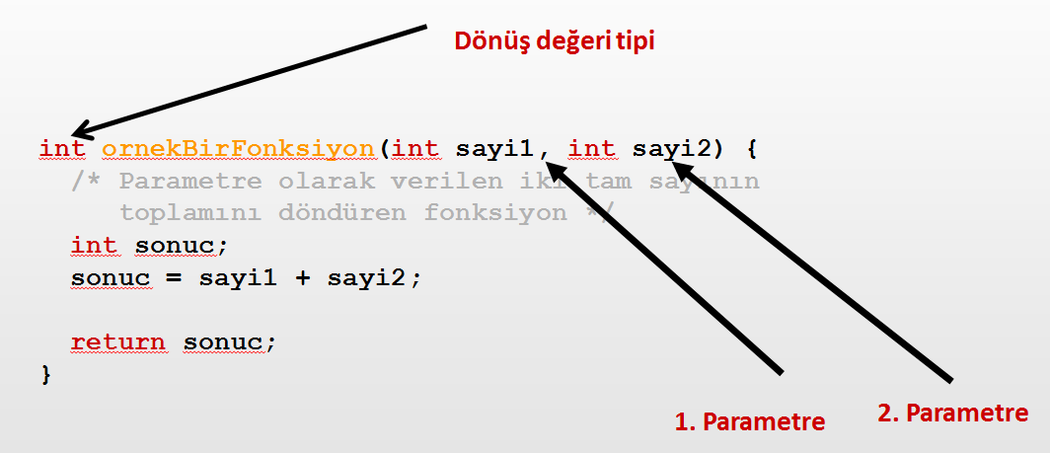

Fonksiyonlar programlarımızın işçileridir. Bir değişken gibi tanımlanırlar. Eğer dönüş değeri olmayacaksa, dönüş değer tipine “void” (boş) yazılır.

void setColor(int red, int green, int blue)

{

analogWrite(redPin, red);

analogWrite(greenPin, green);

analogWrite(bluePin, blue);

}

Uygulama:

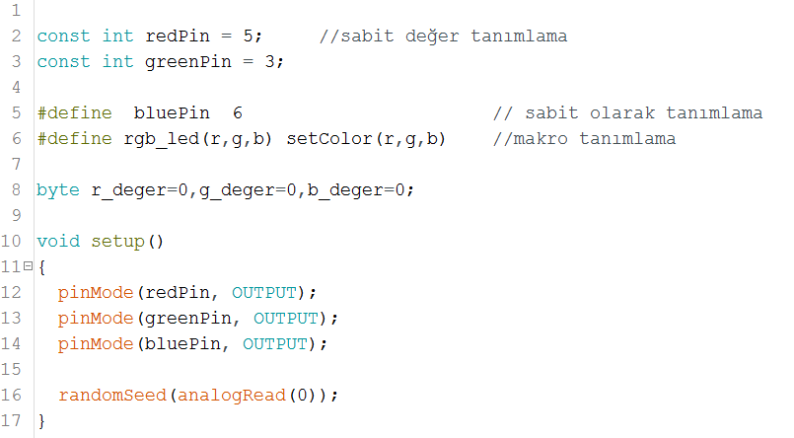

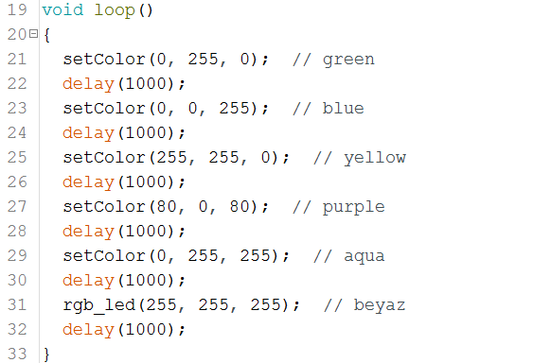

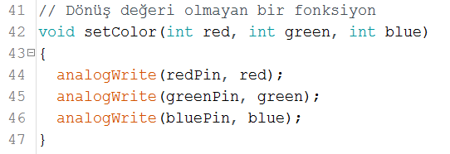

2. İşlem yukarıdaki loop içersine mevcut kodları yorunyaparak aşağıdaki kodları yazarak tekrar deneyin.

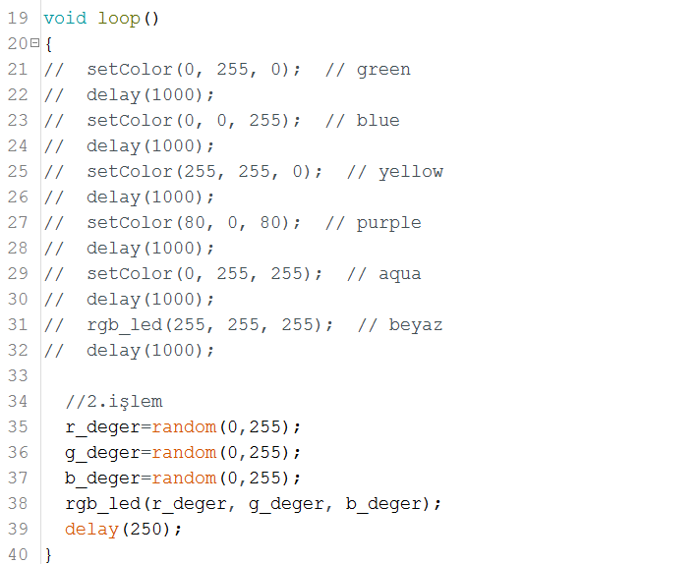

NOT: RGB şerit ledlerle aynı uygulama nasıl yapılabilir ? Araştırınız.